**Bài 1: Chạy một container đơn giản với Docker Compose**

Tạo một container chạy Nginx bằng Docker Compose.

Map cổng 8080 của máy host với cổng 80 của container.

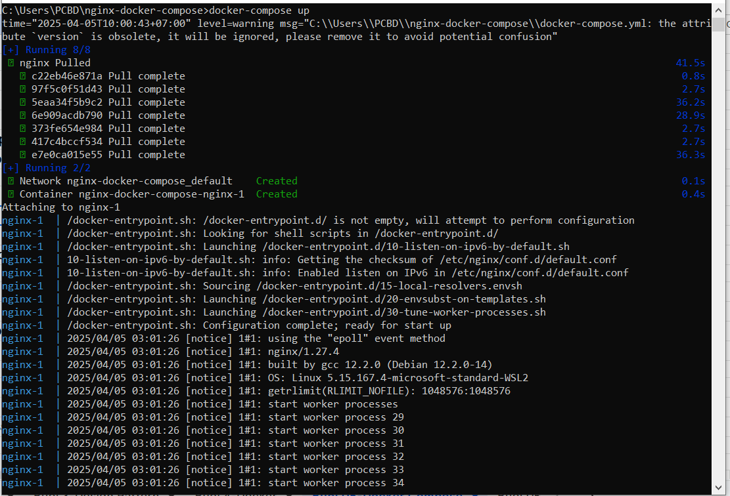

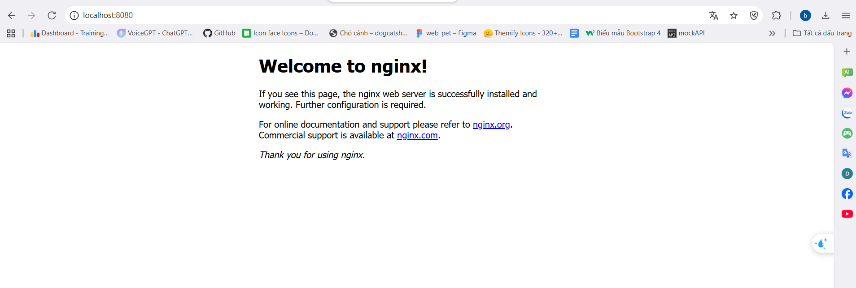

**Bài 2: Chạy MySQL với Docker Compose**

**Yêu cầu:**

**Tạo một container chạy MySQL phiên bản 8.0.**

**Đặt username là user, password là password và database là mydb**

**Bước 1: tạo container kết nối được với MySQL**

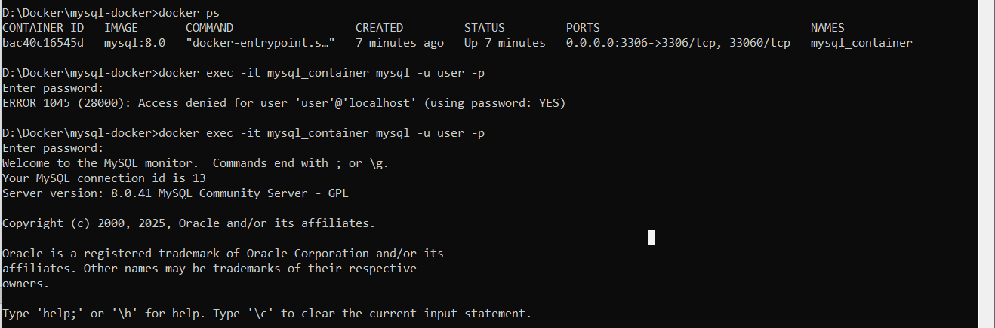

**Bước 2: show thông tin trong databases mydb**

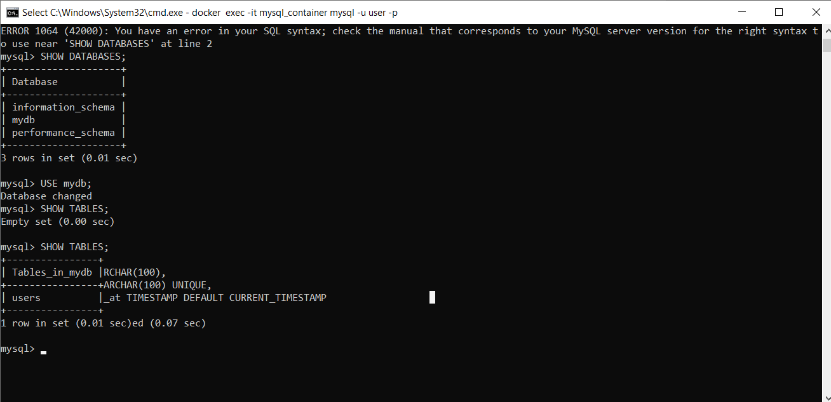

**Bước 3: thoát khỏi mySQL**

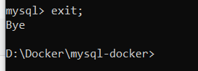

**Bài 3: Kết nối MySQL với PHPMyAdmin**

**Yêu cầu:**

**Chạy MySQL và PHPMyAdmin với Docker Compose.**

**PHPMyAdmin chạy trên cổng 8081.**

**Bước 1: Tạo thư mục mysql-phpmyadmin-docker chứa file docker-compose.yml chạy lệnh như hình**

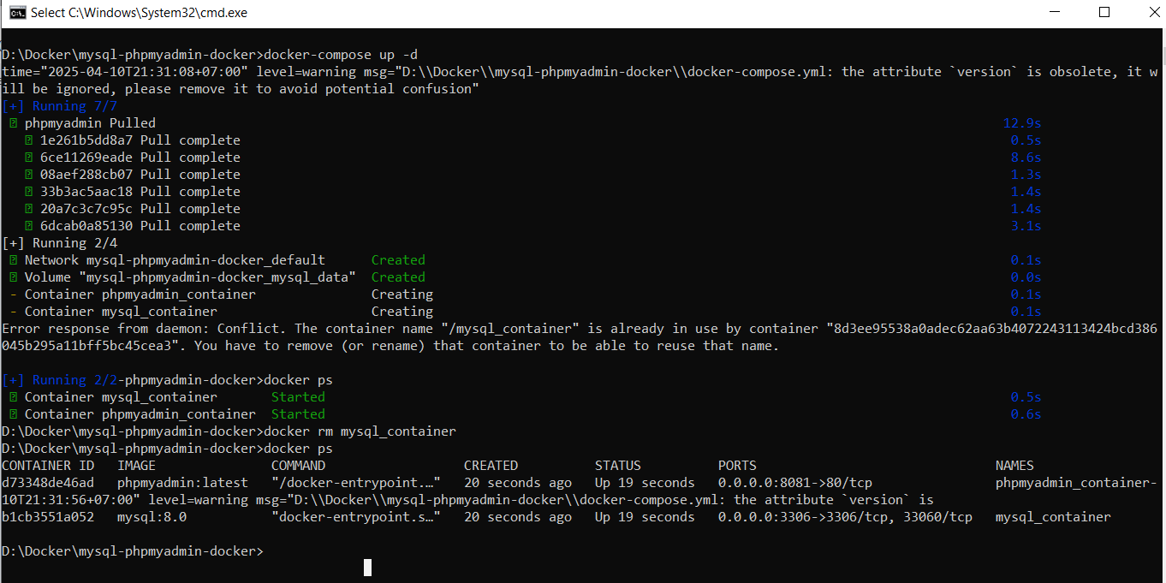

**Bước 2: Truy cập PHPMyAdmin theo cổng localhost:8081**

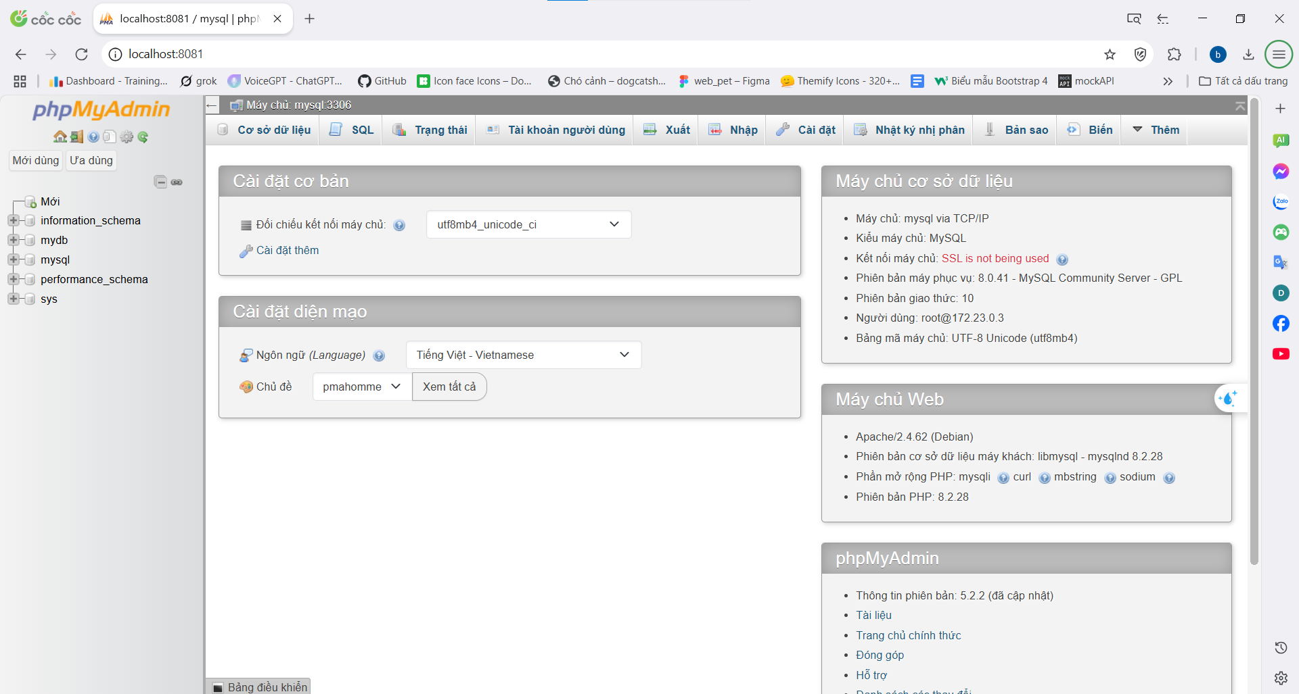

**Bước 3:**

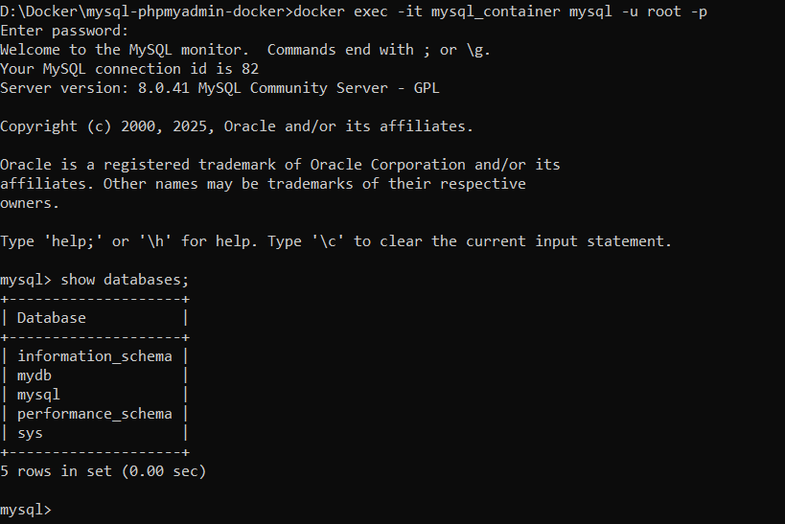

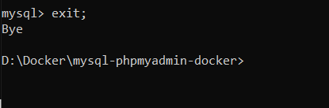

**Bài 4: Chạy ứng dụng Node.js với Docker Compose**

**Chạy một ứng dụng Node.js đơn giản với Express.**

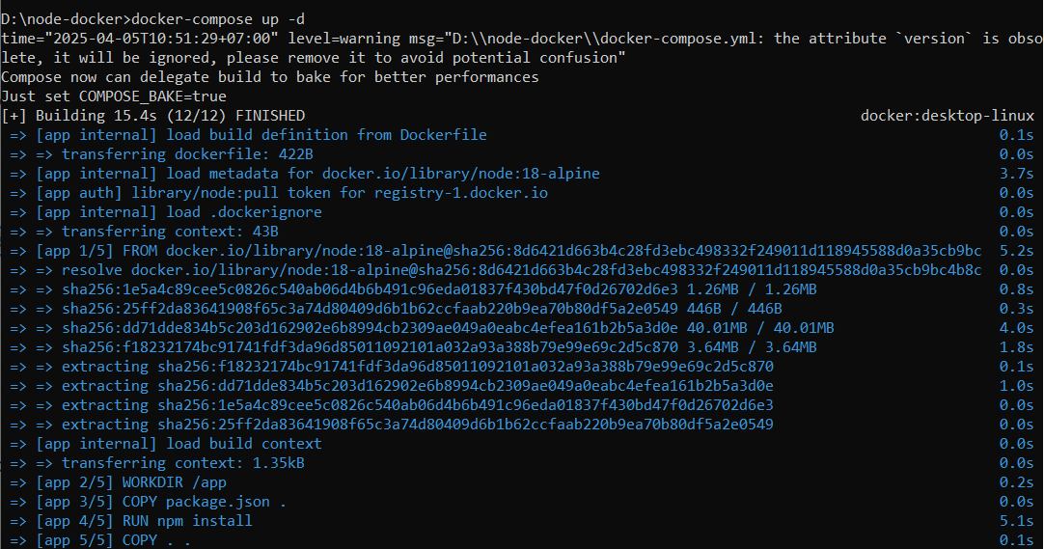

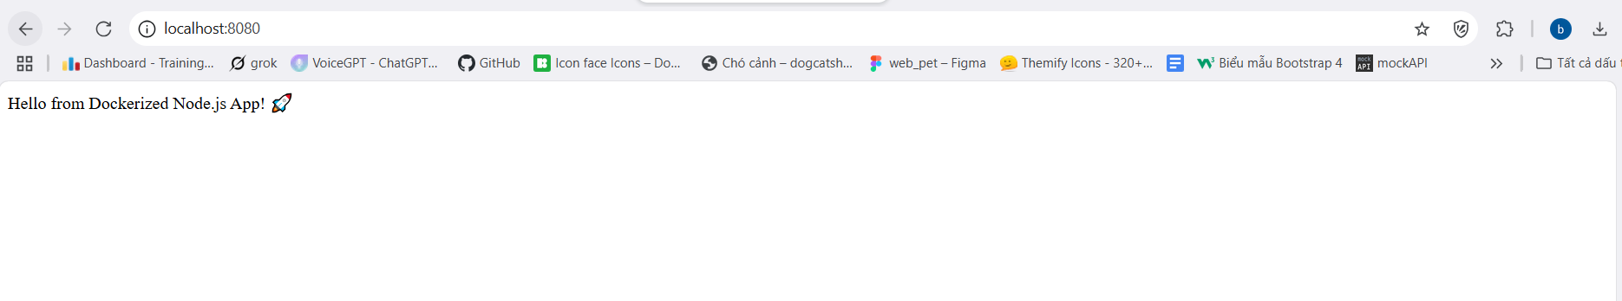

**Bài 5: Chạy Redis với Docker Compose**

**Yêu cầu: Chạy một container Redis trên cổng 6379.**

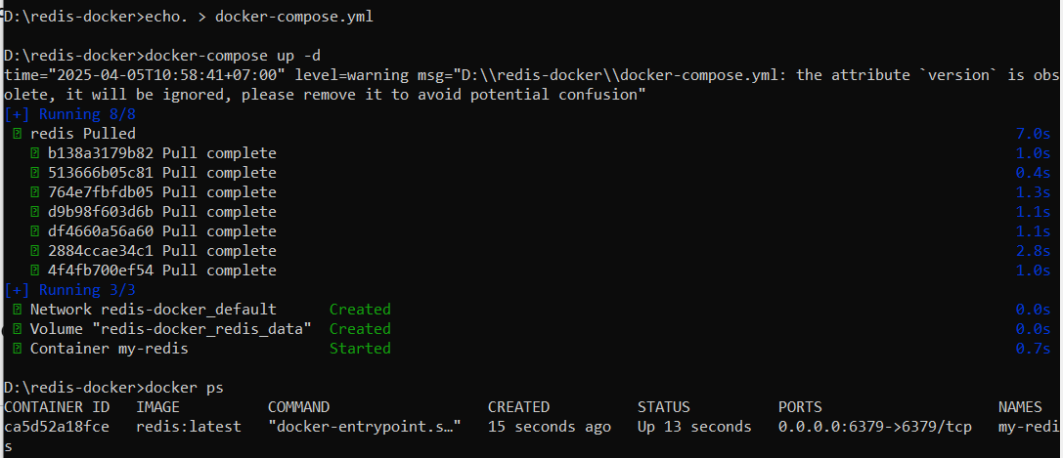

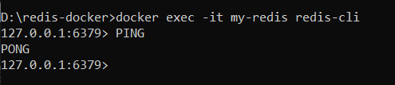

**Bài 6: Chạy WordPress với MySQL**

**Yêu cầu:** **Chạy WordPress với MySQL bằng Docker Compose.**

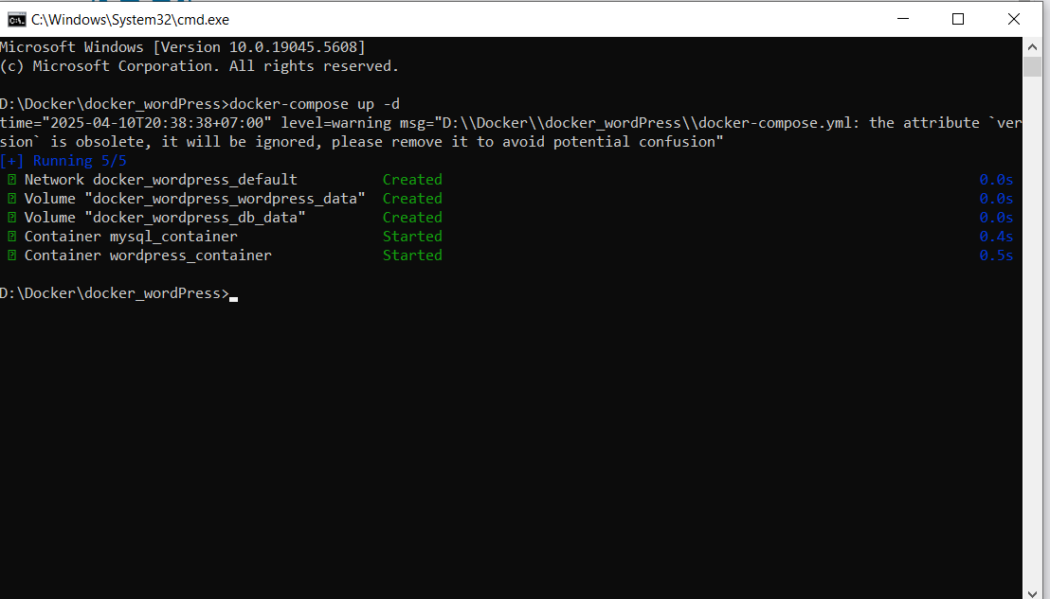

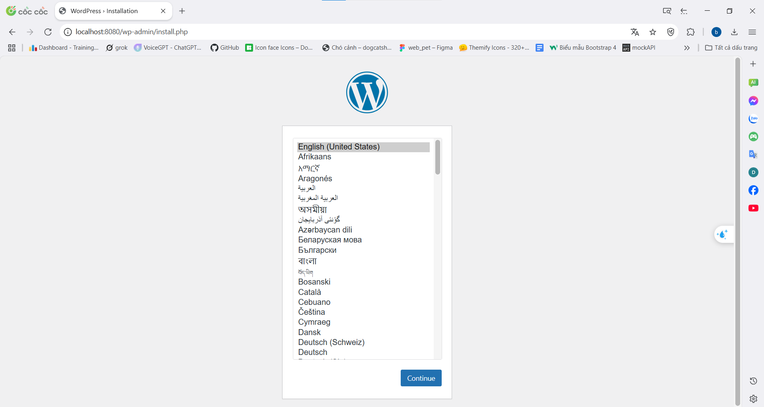

**Bài 7: Chạy MongoDB với Docker Compose**

**Yêu cầu: Chạy MongoDB và Mongo Express để quản lý.**

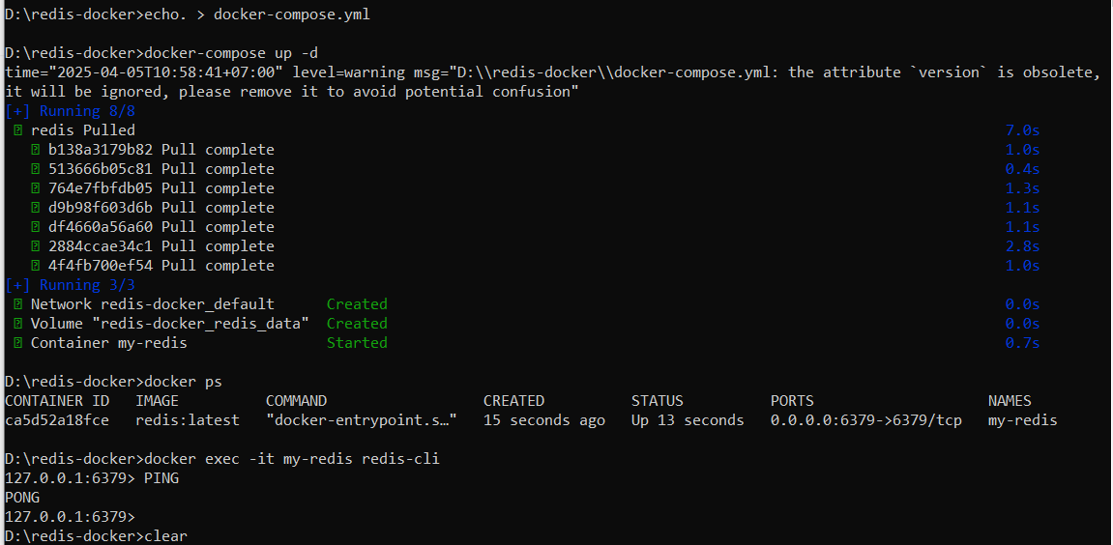

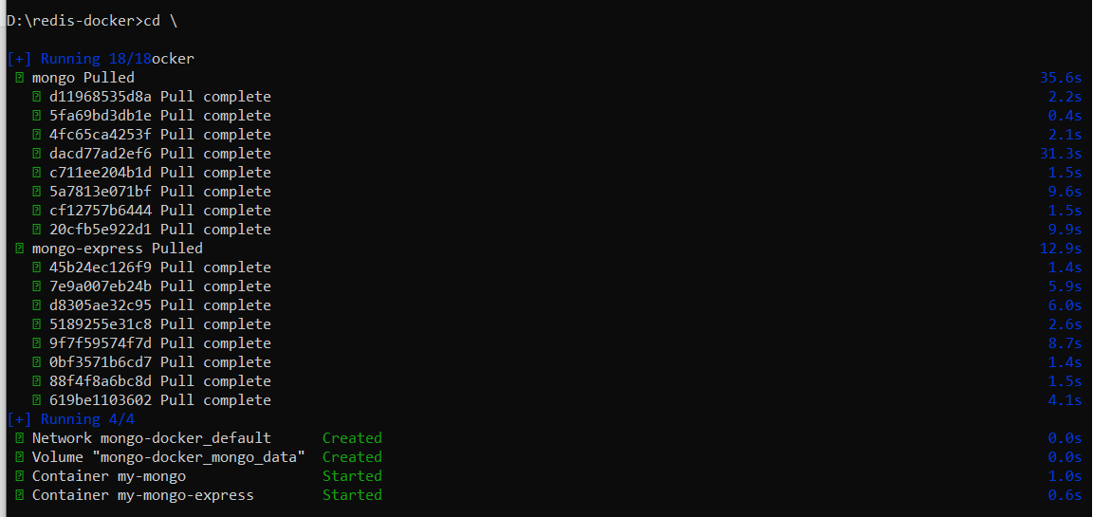

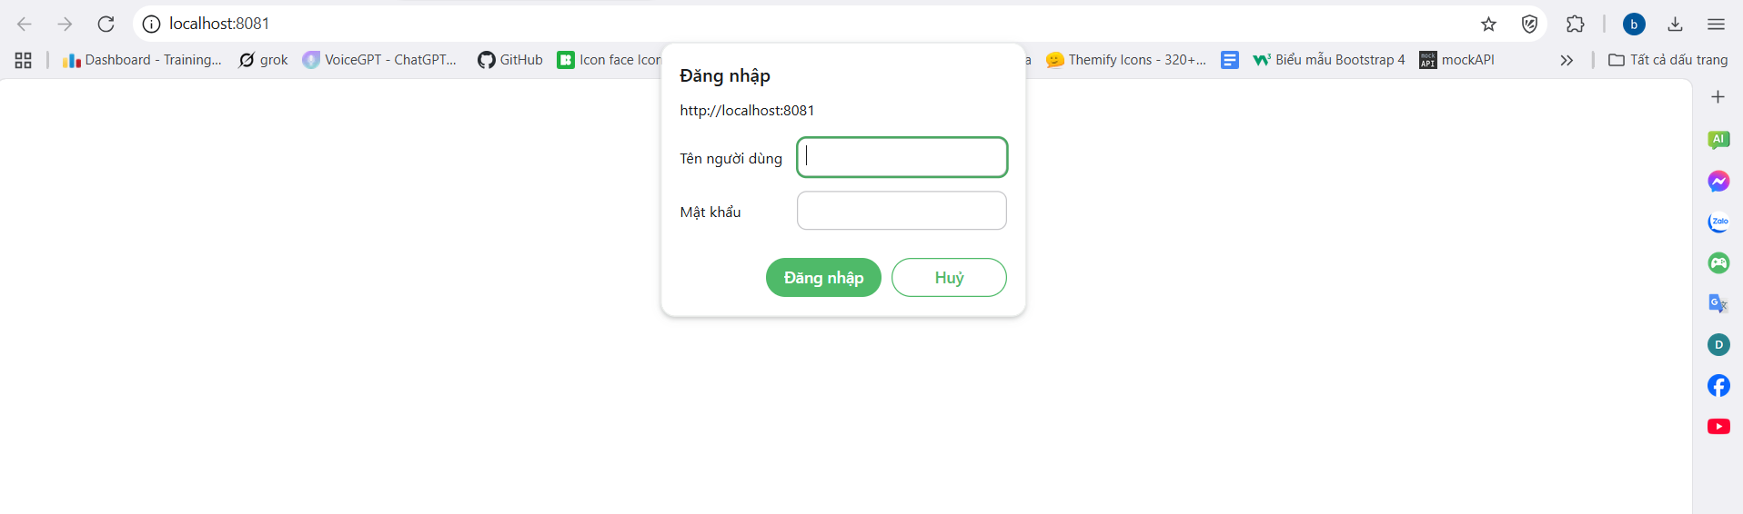



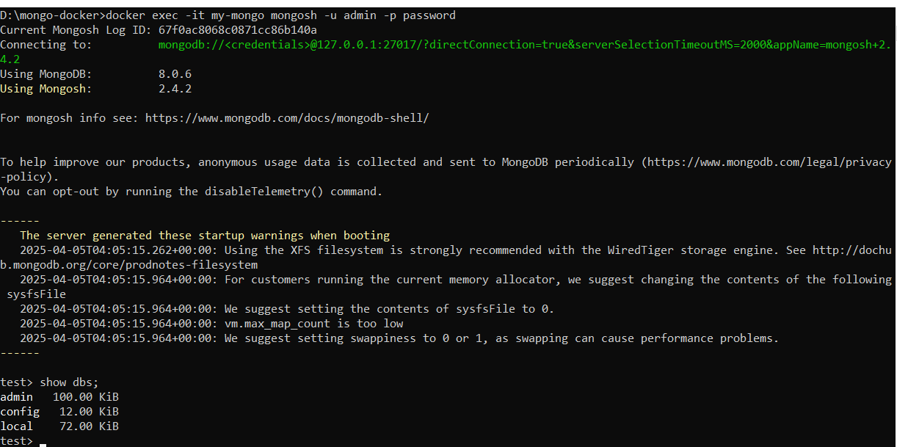

**Bài 8: Kết nối nhiều dịch vụ với Docker Compose**

**Yêu cầu: Chạy Node.js kết nối với MySQL.**

**Bước 1: Tạo các tệp cần thiết**

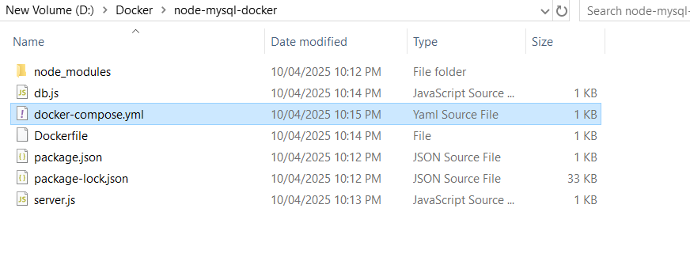

**Bước 2: Chạy lệnh**

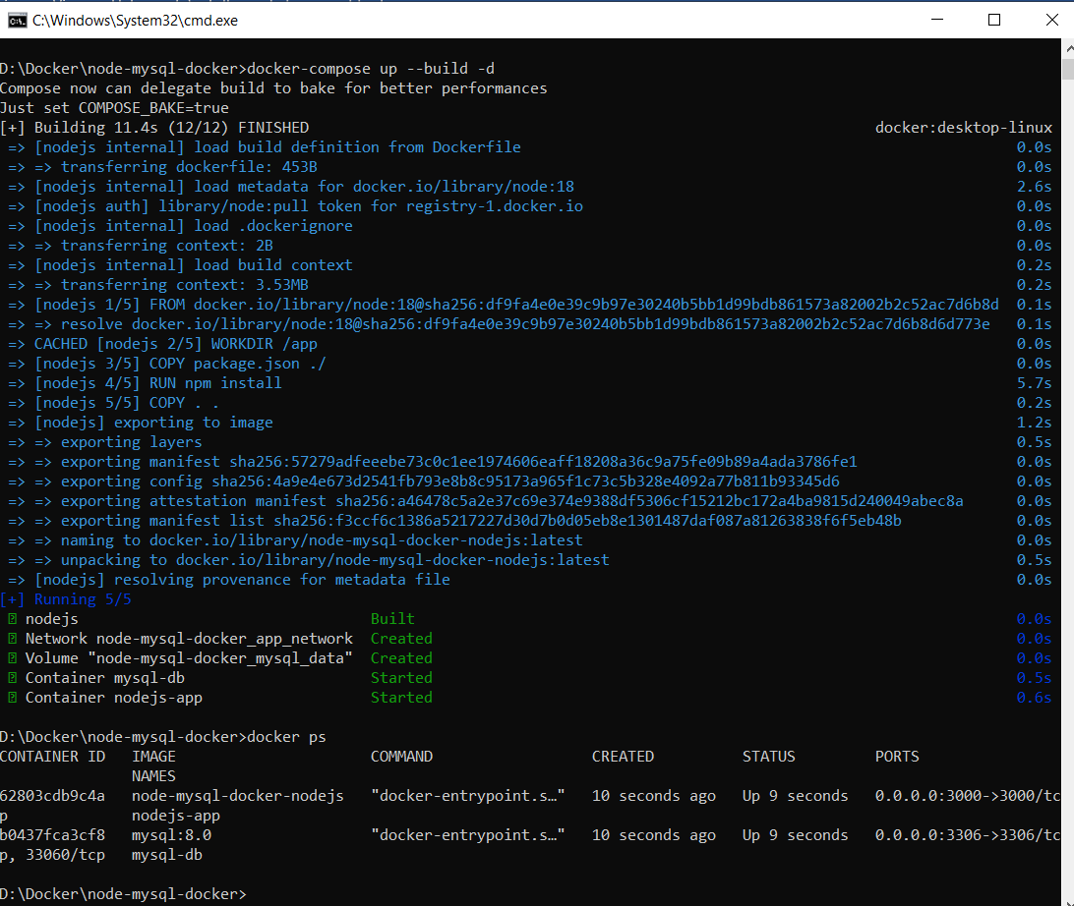

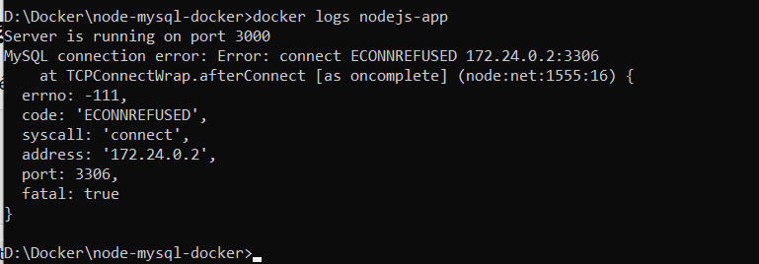

**Kết quả chạy trên port 3000**

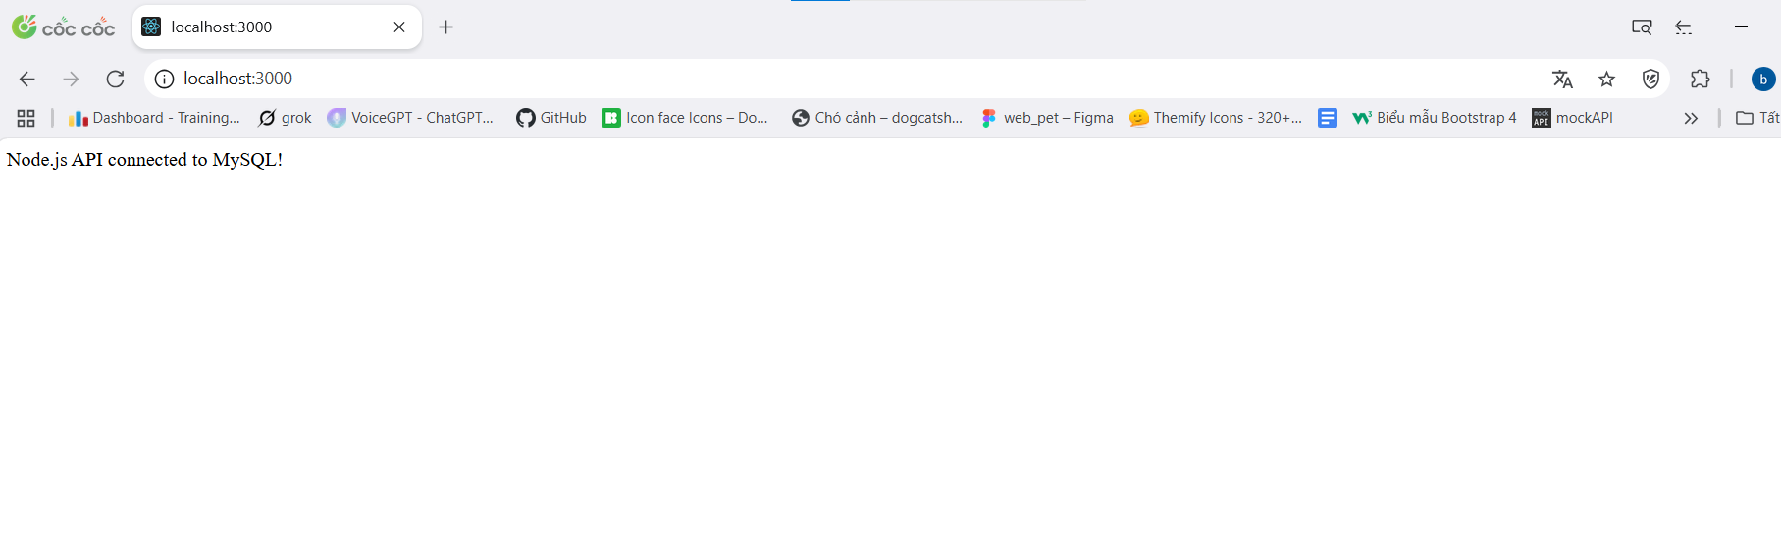

**Bài 9: Chạy ứng dụng Python Flask với Docker Compose**

**Yêu cầu: Chạy ứng dụng Flask đơn giản với Docker Compose.**

**Bước 1: Tạo các tệp cần thiết**

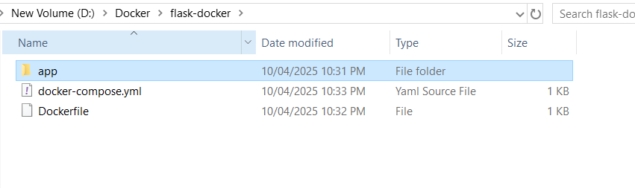

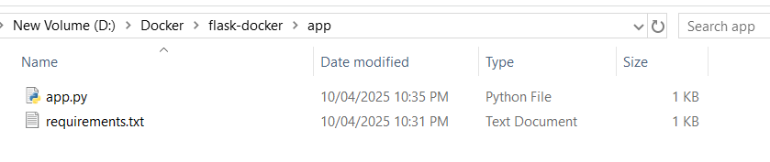

**Bước 2: chạy lệnh**

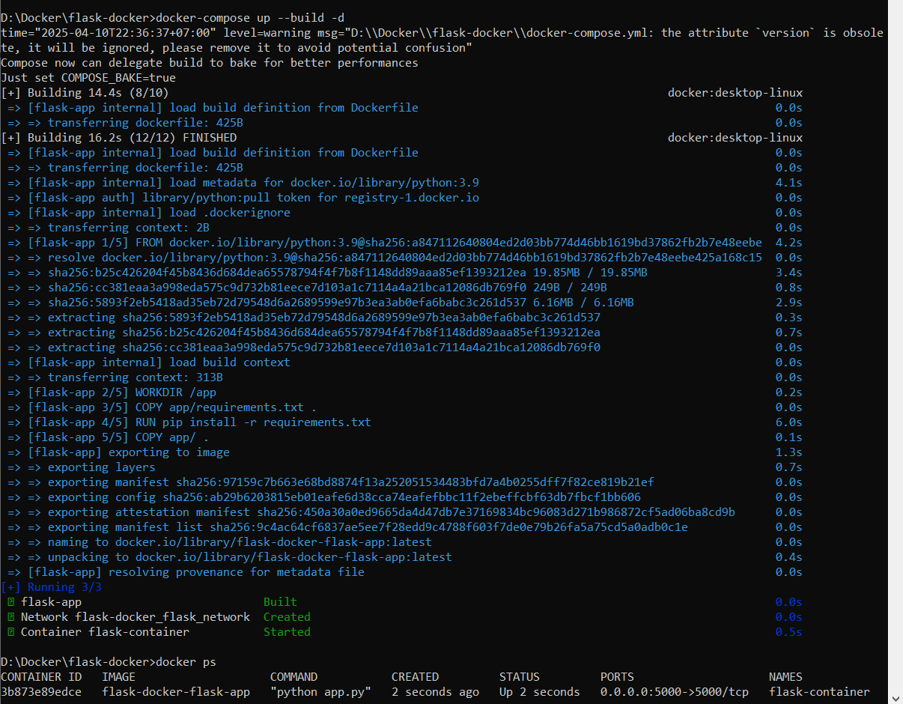

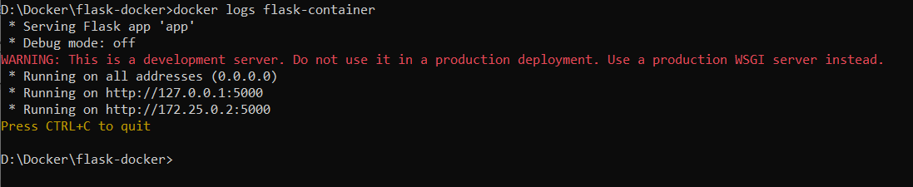

**Kết quả  
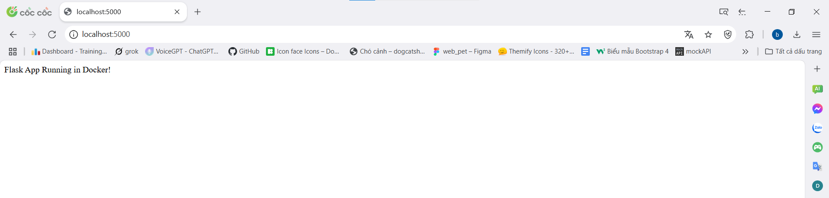**

**Bài 10: Lưu trữ dữ liệu với Docker Volumes**

**Yêu cầu: Chạy MySQL và gắn volume để dữ liệu không bị mất.**

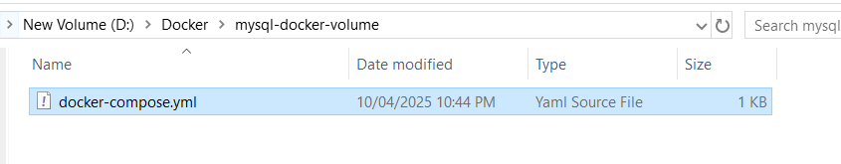

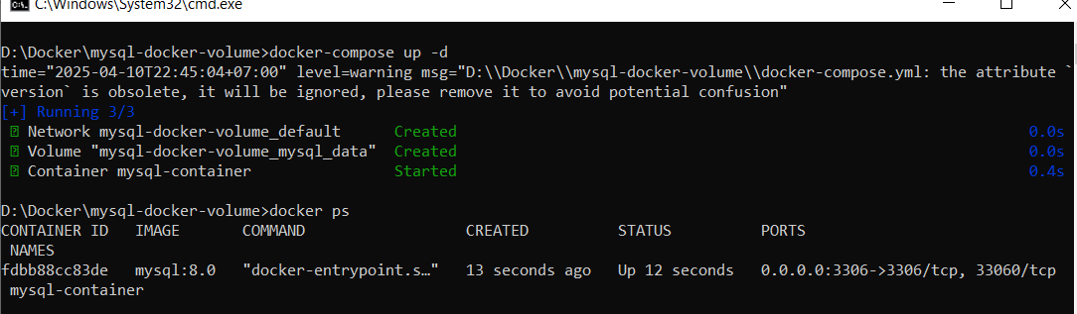

**Có một volume tên “mysql-docker-volume_mysql_data”**

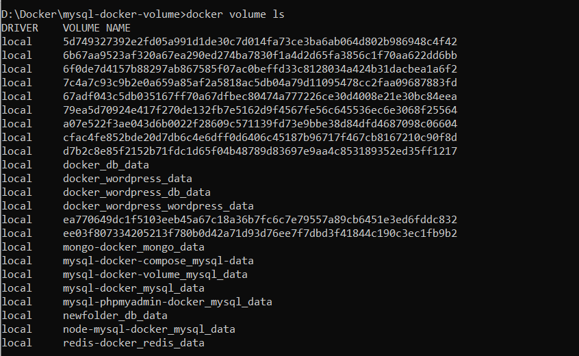

**Kiểm tra kết nối mysql**

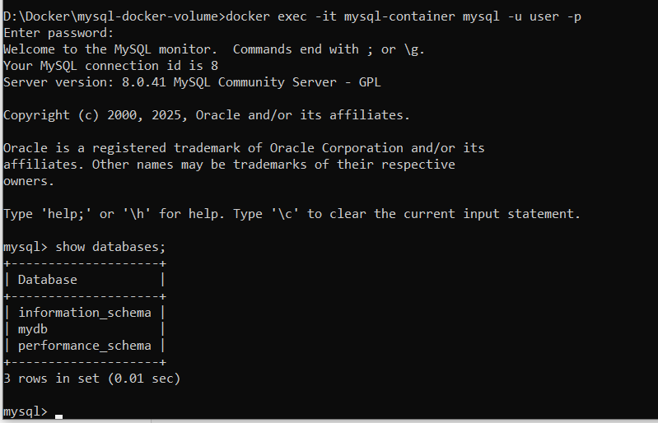

**Bài 11: Chạy dịch vụ Postgres với Adminer**

**Yêu cầu:**

**Chạy PostgreSQL và Adminer (công cụ quản lý database) bằng Docker Compose.**

**PostgreSQL phải có database tên mydb, user là user, password là password.**

**Adminer chạy trên cổng 8083**

**Bước 1: Tạo file**

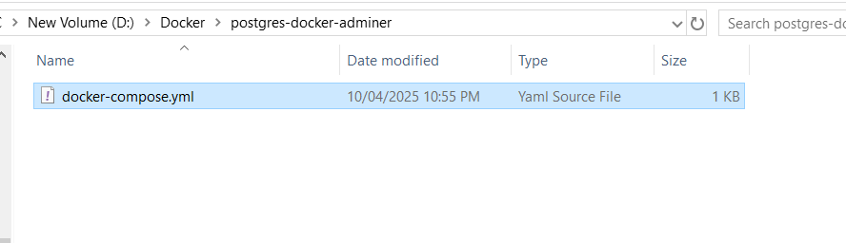

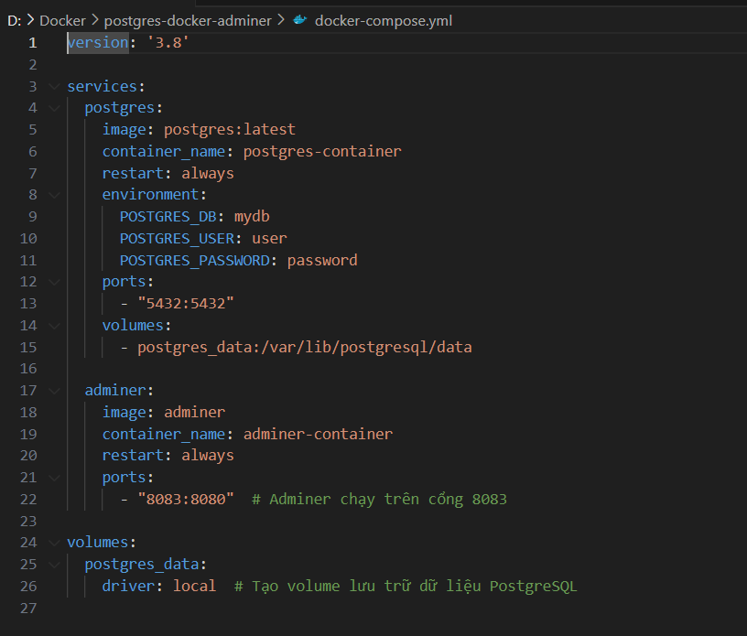

**Bước 2: Chạy lệnh**

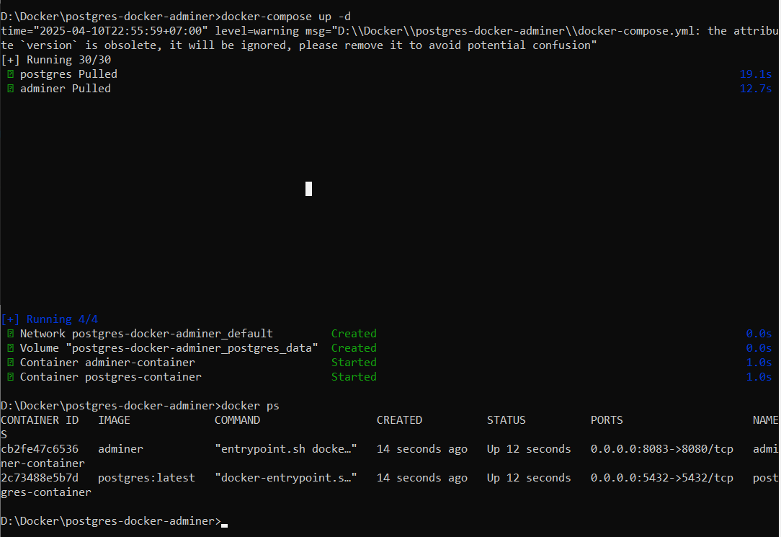

**Kiểm tra databases**

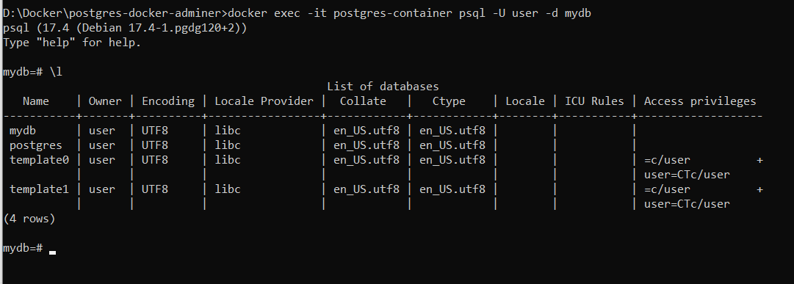

**Kết quả**

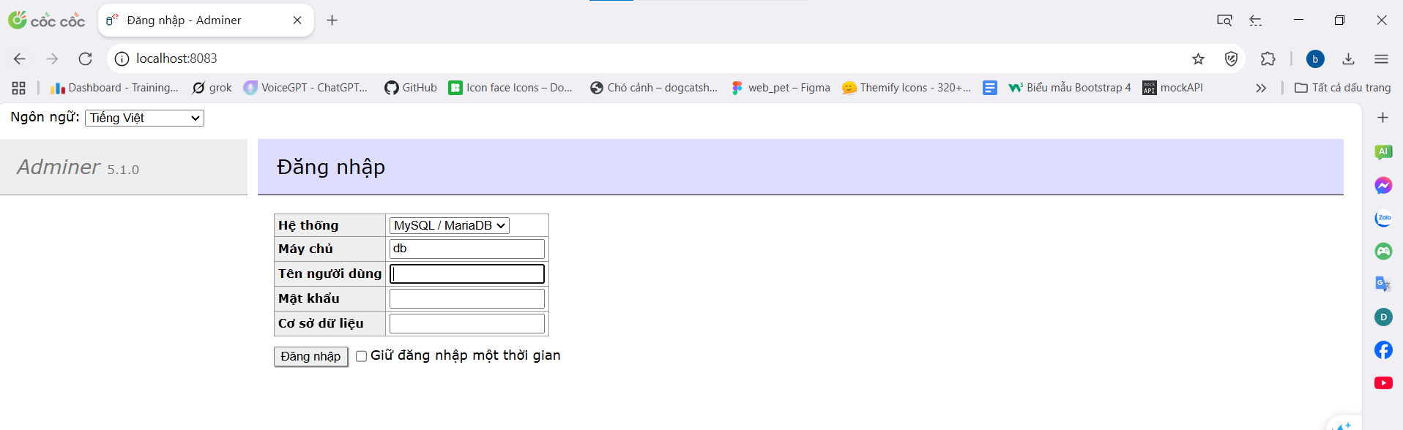

**Đăng nhập**

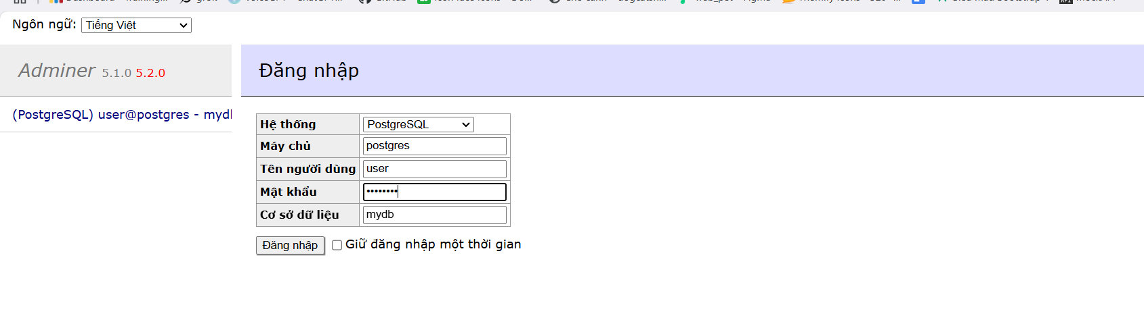

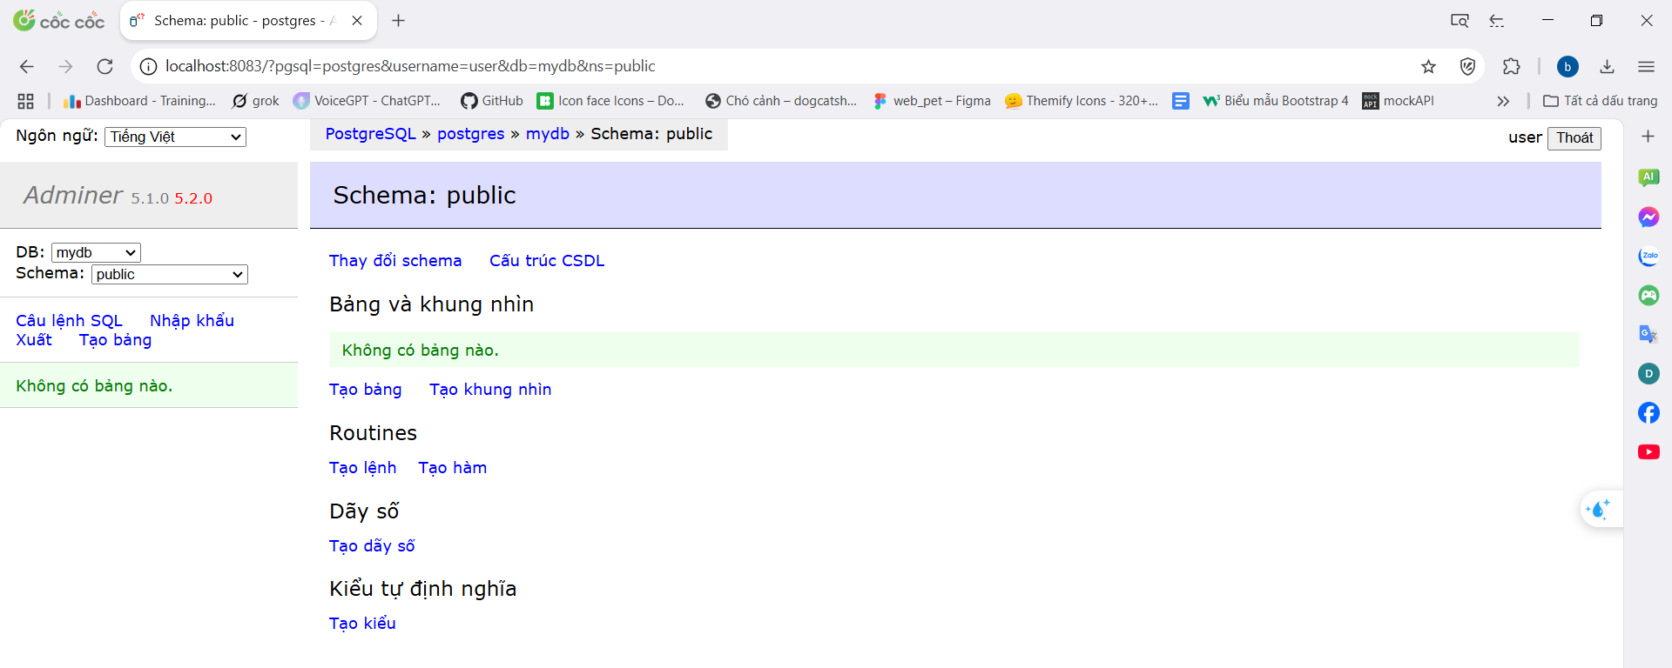

**Bài 12: Giám sát container với Prometheus và Grafana**

**Yêu cầu: Chạy Prometheus, Grafana và Node Exporter bằng Docker Compose để giám sát hệ thống.**

**Bước 1: Tạo các file**

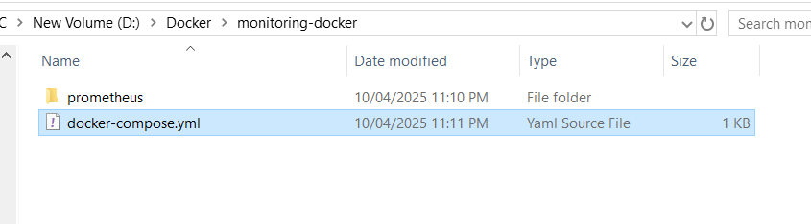

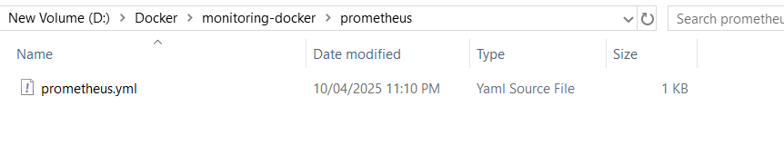

**Bước 2: Chạy lệnh**

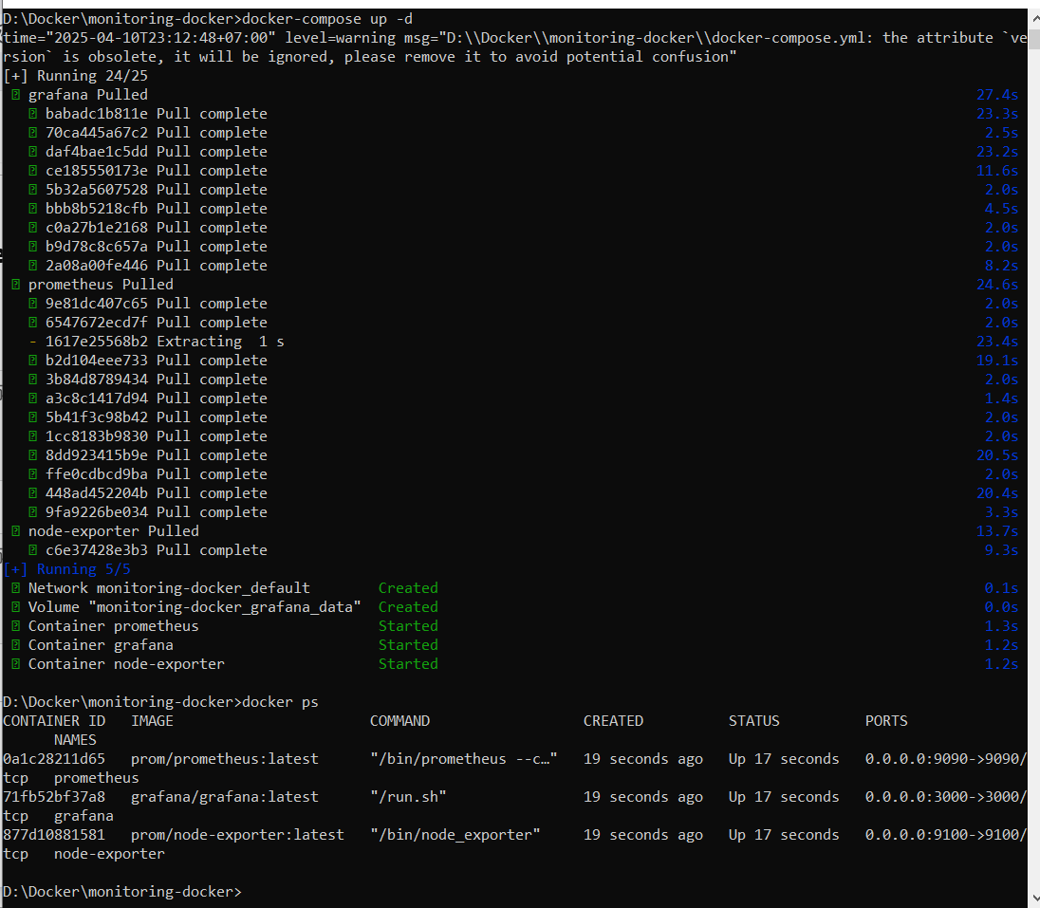

**Kết quả**

**Truy cập vào Prometheus**

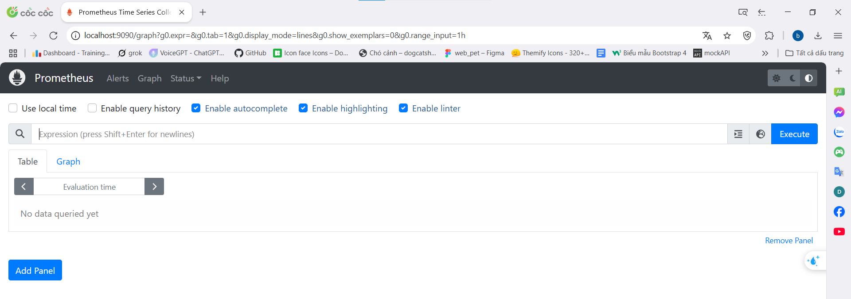

**Truy cập vào Grafana**

